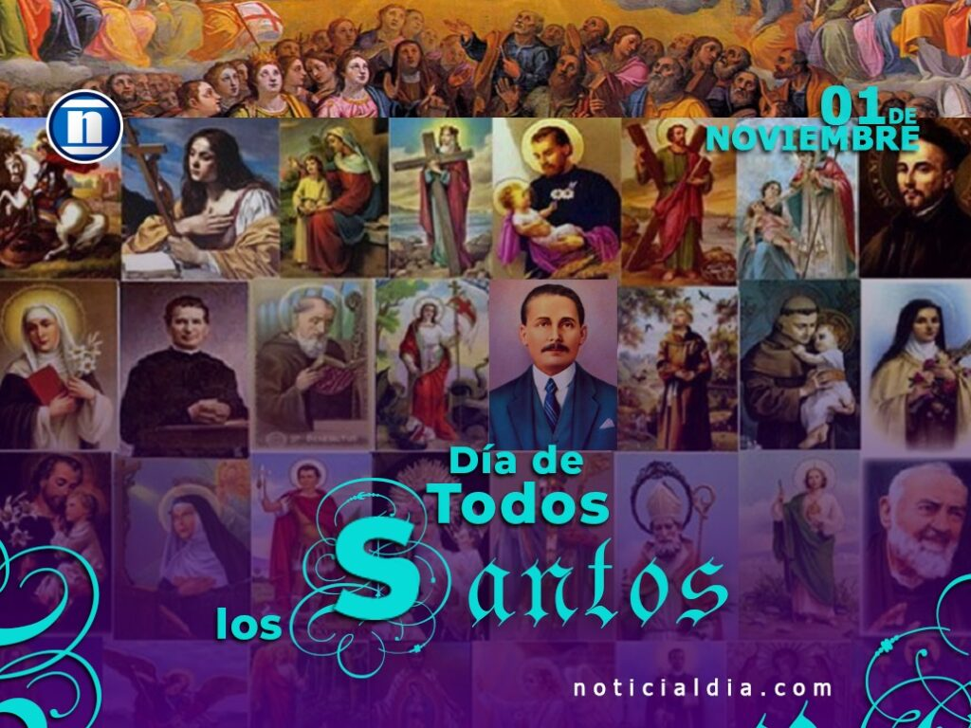

“ESTA ES LA GENERACIÓN QUE BUSCA

TU ROSTRO, SEÑOR”
Salmo 23

1
NOVIEMBRE2025

“ESTAD

ALEGRES Y CONTENTOS” Mt 5, 1-12a

